POUR PUBLICATION IMMÉDIATE

Améliorez votre foulée avec la nouvelle monture ad31(Beyonder) d’adidas Sport eyewear.

Un design tout en finesse et une efficacité minimaliste qui parlent aux joggeuses.

Légère, la monture ad31 comble le fossé entre forme et fonctionnalité.

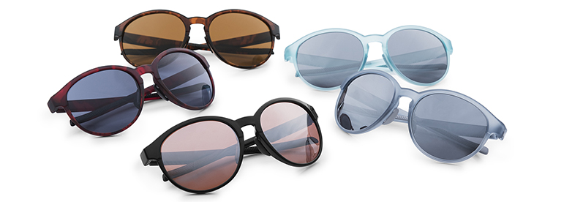
Parfaitement ajustée pour les séances d’exercice et confortable à porter au quotidien grâce aux plaquettes nasales ajustables et aux points de contact au niveau des tempes.

Vaste choix de verres adaptés à toutes les situations et conditions climatiques.

Linz, le 1er juin 2017 : adidas Sport eyewear dévoile la nouvelle monture ad31, conjuguant mode et sport à la perfection. Taillée sur mesure pour épouser la forme unique du visage féminin, l’élégante monture ad31 encourage la joggeuse à explorer de nouveaux horizons et à tailler sa route où elle veut et quand elle veut.

N’emportez que l’essentiel : grâce à son design extrêmement minimaliste et son cadre ultraléger, mais incassable, le superflu n’a plus sa place dans votre vie de sportive, et votre tenue reste impeccable. Grâce aux plaquettes nasales ajustables et au revêtement antidérapant au niveau des tempes, l’ad31 se révèle parfaitement stable lorsque vous augmentez votre foulée, négociez des virages dans la jungle urbaine ou sautez par dessus un tronc d’arbre lors sur votre sentier préféré.

Ne laissez pas la météo ou les variations de clarté vous empêcher de révéler tout votre potentiel lors de votre séance d’exercice ou là où vous vous trouvez. Une large gamme de filtres permettent d’accentuer le contraste, de réduire la fatigue oculaire et même de passer de la teinte transparente à la teinte noire en l’espace de quelques secondes seulement. L’idéal pour l’extérieur, quel que soit le moment de la journée et même au milieu de la nuit.

Assortissez votre monture à votre tenue grâce à la large palette de couleurs proposées et démarquez-vous lors d’un trail ou dans votre café préféré tout en ayant une vision parfaite en toute circonstance.
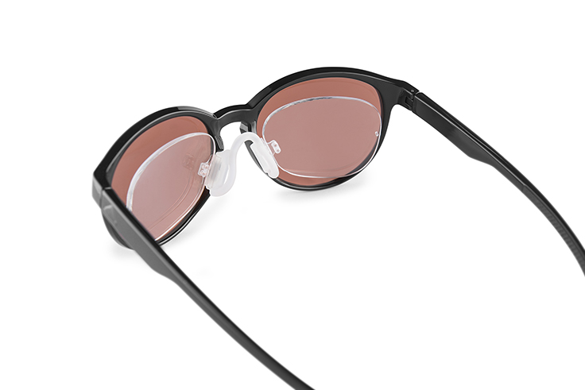
La monture de l’ad31 est disponible sur ordonnance et peut accueillir des verres correcteurs directement ou en utilisant des inserts clipsables, afin de répondre à tous les besoins de correction optique.

La nouvelle monture ad31 d’adidas Sport eyewear sera disponible en août 2017, dans neuf coloris différents, tous avec diverses combinaisons de filtres et au prix de départ de 99 euros.

Pour de plus amples informations, rendez-vous sur adidassporteyewear.com ou facebook.com/asporteyewear ou suivez @asporteyewear sur Instagram pour rejoindre la conversation.

– FIN –
-----------------
À propos du Groupe adidas
Figurant parmi les plus grands équipementiers sportifs au monde, le Groupe adidas offre un large portefeuille de chaussures, vêtements et articles de sport, centré sur les marques principales adidas, Reebok, TaylorMade et Reebok-CCM Hockey. Le Groupe, dont le siège social se situe à Herzogenaurach (Allemagne), emploie plus de 53 000 personnes à travers le monde et a généré un chiffre d’affaires de 14,5 milliards d’euros en 2014.
FACEBOOK: https://www.facebook.com/asporteyewear
TWITTER: twitter.com/adidaseyewear (@adidaseyewear)
INSTAGRAM: www.instagram.com/aSporteyewear
Info presse: Media Mania,
Dorien van der Brempt
Kipdorp 23, 2000 Antwerpen,
T +32 (0) 3 213 07 45
E laura@mediamania.be
Info générale:Silhouette Benelux
Sandra van Renterghem
PR and Marketing Manager
Desguinlei 6, 2018 Antwerpen,
T+32 (0) 3 248 24 50,
M +32 (0) 477 27 96 38 en
E s.vanrenterghem@be.silhouette.com

